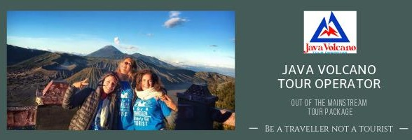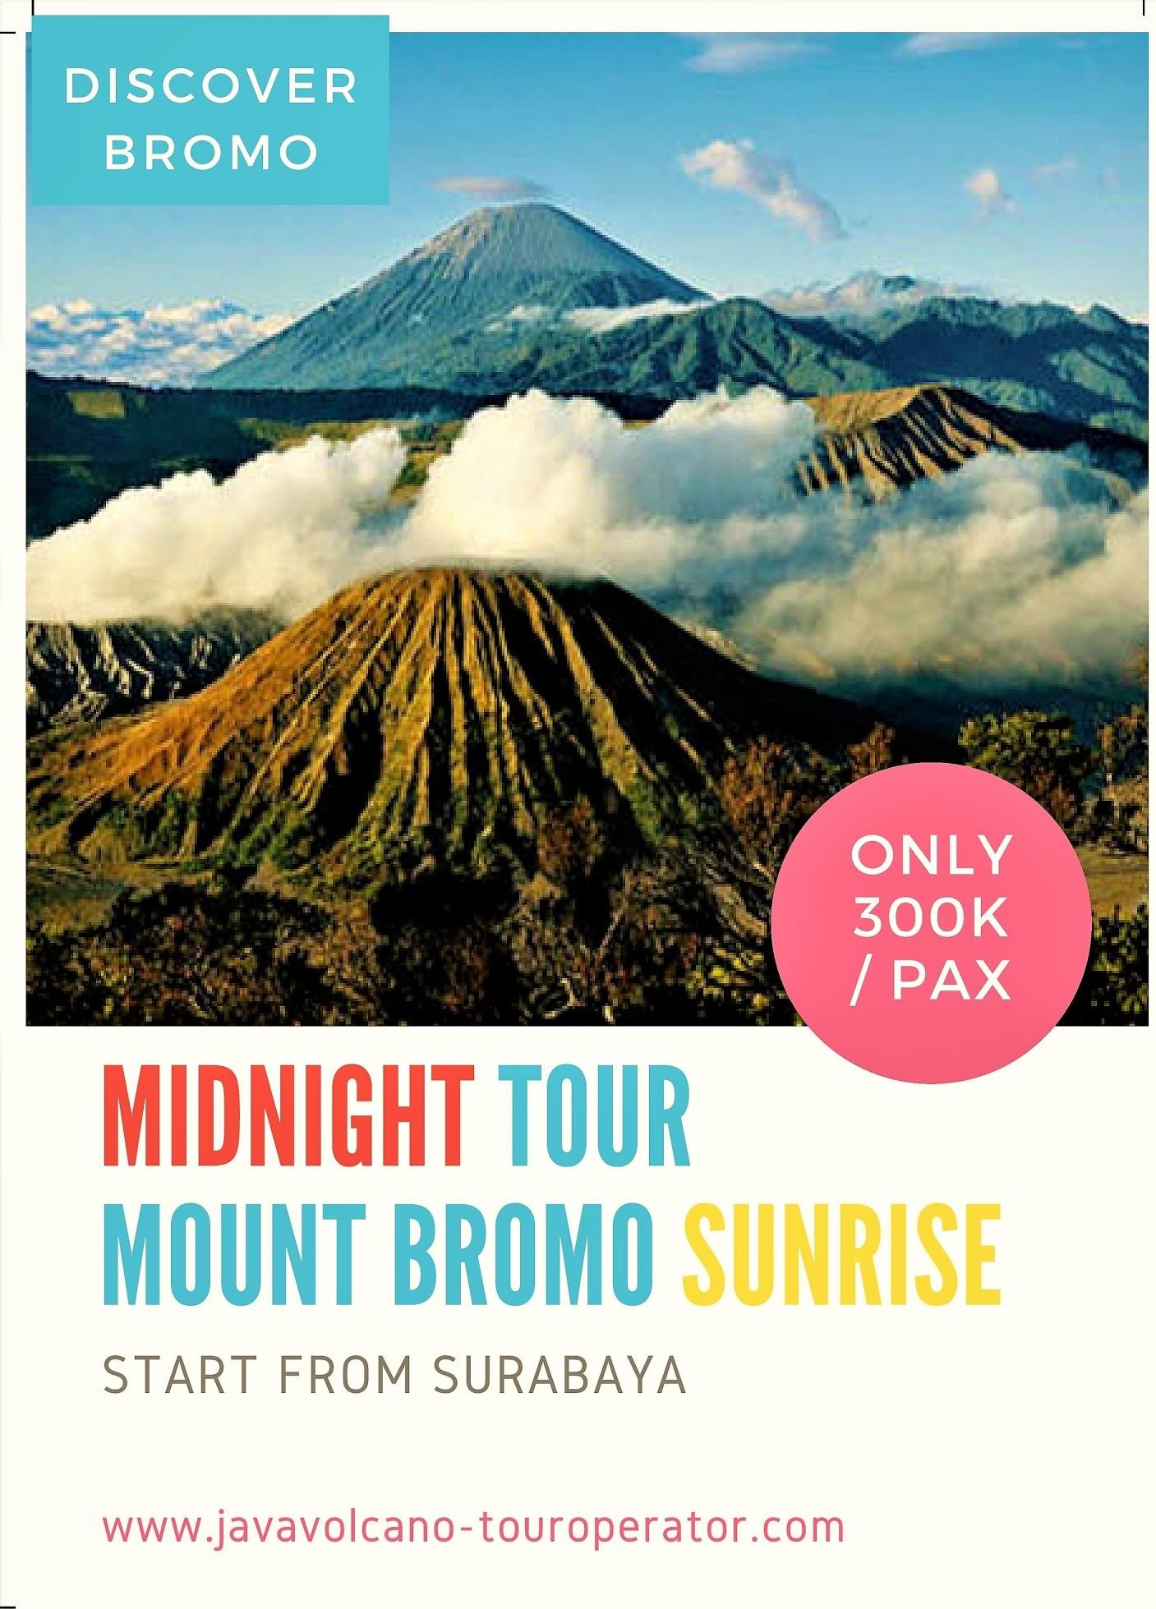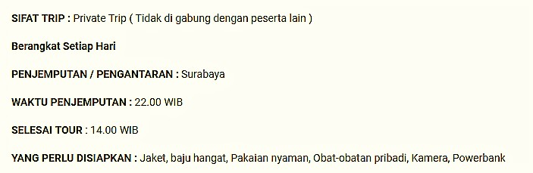

HARI PERTAMA

# Penjemputan – Bromo

22:00 Penjemputan di Surabaya 22:30 Berangkat Ke Bromo



HARI KEDUA

# EXPLORE BROMO

02:30 Tiba di Tansit Point ( VILLA LUSY ) dan berganti dengan Jeep 4WD

03.00 Menuju Penanjakan Untuk menikmati keindahan Sunrise Bromo

04.00 Coffee Morning sambil menunggu sunrise (Biaya Pribadi)

05.00 Menikmati keindahan sunrise bromo

06.00 Setelah selesei peserta kami ajak untuk ke widodaren hill untuk berfoto ria

06.30 Berwisata di Kawah Bromo dan Pura Poten

08.30 Berfoto ria di lautan pasir berbisik

09.00 Spot foto padang savana dan bukit teletubbies

10.00 Kembali ke Transit Point ( Breakfast & Toilet ) Termasuk Paket

10.30 Bersih diri, dan kembali ke Meeting Point di Surabaya

14.00 Diperkirakan tiba di meeting point



|  |  |  |  |  |  |
| --- | --- | --- | --- | --- | --- |
| PAX | 2 – 3 | 4 - 5 | 6 – 8 | 9 – 12 | 13 -  keatas |
| **PRICE @ PAX** |  |  |  |  |  |
| **600.000**  **IDR** | **375.000**  **IDR** | **350.000**  **IDR** | **325.000**  **IDR** | **275.000**  **IDR** |



**Package termasuk :**

* Transportasi Pariwisata sesuai kebutuhan jumlah peserta Full AC
* BBM + Driver Yang Ramah & Berpengalaman
* Parkir & Toll
* Jeep Bromo (1 Jeep Maksimal 6 Orang)
* Tiket Masuk Tempat Wisata Bromo ( Gerbang Utama )
* Air Mineral
* Sarapan Pagi dan Toilet
* Travel Tshirts



**Package tidak termasuk :**

* Tiket transportasi dari kota asal PP
* Pengeluaran pribadi
* Sewa Kuda
* Biaya tambahan periode high season dan peak season

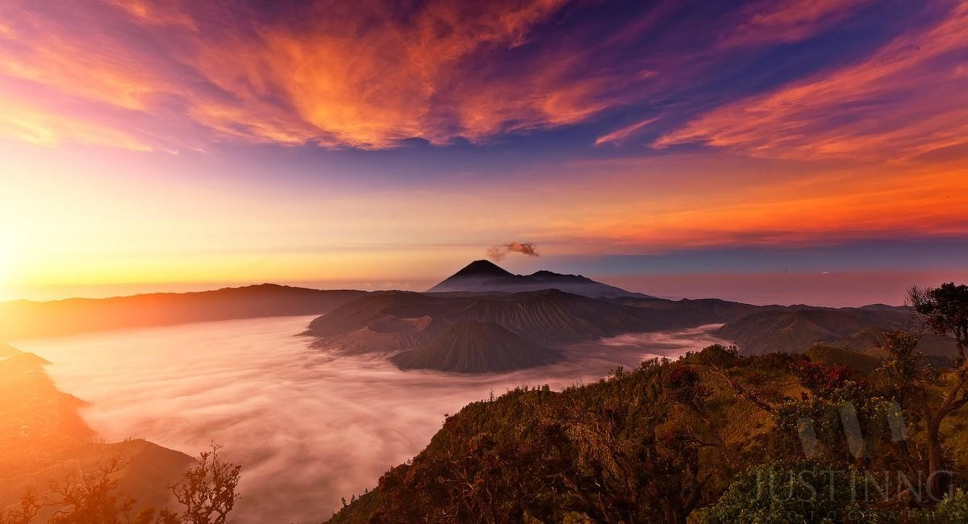

**PLACE DESTINATION**

[Penanjakan 1 Sunrise](https://kalinatourtravel.com/wp-content/uploads/2017/11/bromo1.jpg) / Bukit Kingkong , Blok Widodaren, Kawah Bromo, Pura Luhur Poten, Pasir Berbisik, Padang Savana, bukit Teletubies

KING KONG HILL SUNRISE VIEW POINT

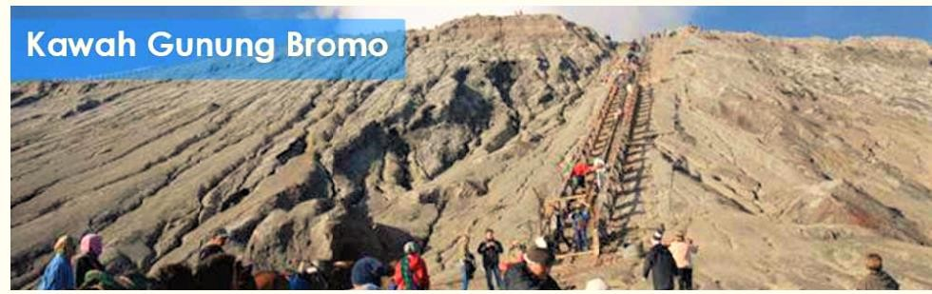



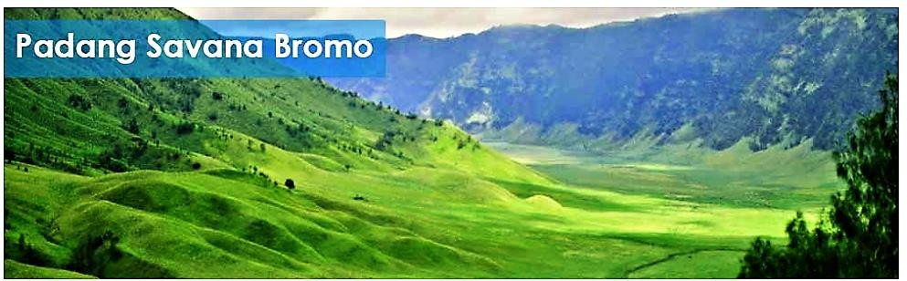

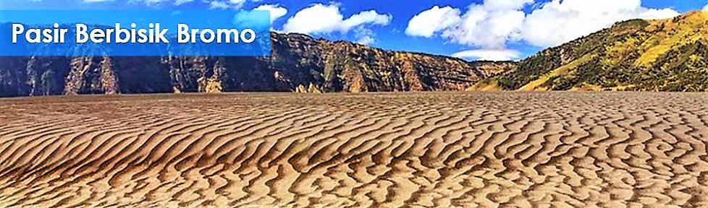



PACKAGE ALSO INCLUDE :

* Free Travel T-Shirts 100 % Cotton fabric
* Free T-Shirts Design if the Group More then 6 Pack

